申请评审书简要操作说明及注意事项

注意事项
- 教育部“XXXXXX申请评审书.doc”必须使用Microsoft Word软件，并启用“宏功能”来进行填写，严禁使用金山WPS软件，WPS会损坏申请评审书文件中隐含的脚本与模块，导致无法检查填报内容、无法上传等一系列问题。
- 不得改变申请评审书的文件保存类型，只能是Word 97-2003的.doc格式，不能另存为.docx格式。
- 申请评审书在填写过程中，允许粘贴文本或图片，如果需要粘贴图表、流程图、框架图等，请先将其转换或截取为图片，再以图片形式插入；为突出重要文字或强化显示效果，可以对文字使用加粗或斜体，但强烈建议不要去手工改变段落性文字的字体、字号与行间距,，这种操作有可能会破坏文件中的隐含脚本与模块。
- 一旦文件中的隐含脚本与模块受损，常见现象是再也无法顺利完成“检查填报内容并保护文档”操作，甚至无法进行编辑。此时，可先将受损的申请书文件在Word中另存为“纯文本”（*.txt）格式的文件以便复制粘贴已录入的内容，再重新下载空白的申请评审书模板，重新进行填写。

操作说明
第一步:启用Word的宏功能（图示见下）
1) 如果您是Word 97、Word2000、Word 2003用户
a) 请把Word宏的安全性设为:"中"
方法: Word菜单->工具->宏->安全性->安全级,设置为"中"
b) 关闭本文档，重新打开，点击"启用宏"按钮，即可开始填写本文档或打印了
2) 如果您是Word2007，Word2010或更高版本的用户，点击Word左上角"安全警告"处"选项"中的"启用此内容"，即可开始填写本文档或打印了

第二步:填写申请评审书
填写申请书时，需要在“页面视图”下操作，在其他视图模式下操作时，可能会遇到“运行时错误4065的”警告信息，此时切换到页面视图下即可。正常情况下，Word首页如下图，会显示“您现在可以正常进行填报”的红字。填写时，项目基本信息、申请人基本信息、课题组成员信息、经费预算在第一页点击相应按钮后在弹出的对话框中填报，课题论证内容在表中直接录入；
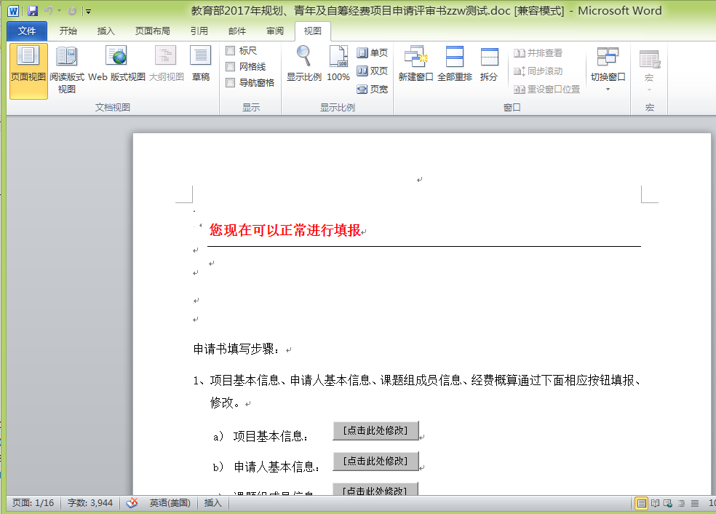

第三步:检查保护申请书
填报项目基本信息、申请人基本信息、课题组成员信息及表内课题论证内容后，点击“检查填报内容并保护文档”按钮，以检查填报内容是否符合要求并对本Word申请书进行保护。为了防止申请书被他人篡改，可以在保护过程中设置密码，但请牢记以便在修改申请书时使用。检查通过后，当Word申请评审书第一行显示红字的“您现在可以上传申请书”提示时，申请评审书文件才可以在项目申报系统上传。

第四步: 打印和提交申请评审书
为保证电子版和纸质申请评审书内容、格式完全一致，请在申请评审书上传成功后，再使用Word打印功能打印申请评审书纸质件，单面或双面打印均可。

附：Word 2003宏设置图例：
1、在word2003的菜单中选择“工具”－“宏”—“安全性”
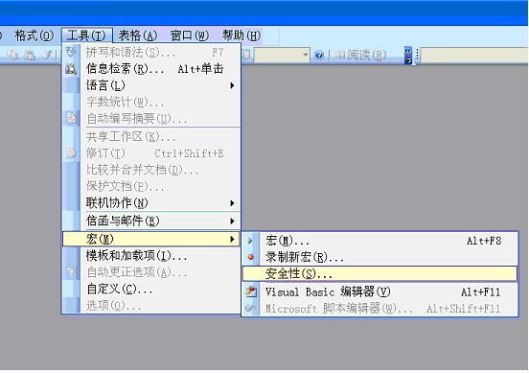 2、选择“中”，并确定
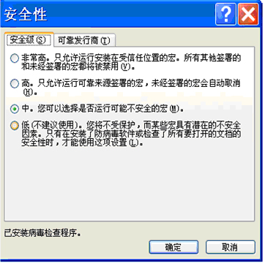
3、退出，在双击打开申报表word文档时，选择“启用宏”。

Word 2007宏设置图例：
1、双击打开申报表word文档后，点击安全警告的“选项”
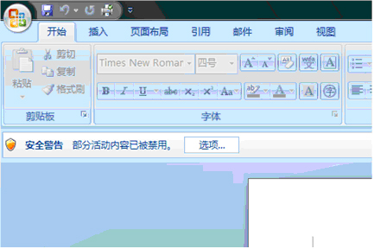
2、选择“启用此内容”并“确定”
